**LAPORAN**

**PRAKTIKUM APLIKASI KOMPUTER**

**“SISTEM OPERASI (WINDOWS)*”***



**MUHAMMAD SAHARULLAH RAIYA**

**E1E122123**

**JURUSAN TEKNIK INFORMATIKA**

**FAKULTAS TEKNIK**

**UNIVERSITAS HALU OLEO**

**KENDARI**

**2022**

**KEMENTERIAN PENDIDIKAN, KEBUDAYAAN,RISET DAN TEKNOLOGI**

**UNIVERSITAS HALU**

**OLEO FAKULTAS TEKNIK**

**JURUSAN TEKNIK INFORMATIKA**

Alamat : Jl. H.E.A MokodompitKampusBaruTridarmaAnduonohu, Kendari 92132

Tlp. (0401) 3195287, 3194347, 319083 KendariWebsite : eng.uho.ac.id



# LEMBAR ASISTENSI

**NAMA : MUHAMMAD SAHARULLAH RAIYA**

**STAMBUK : E1E122123**

**MATA KULIAH : PRAKTIKUM APLIKASI**

**KOMPUTER JURUSAN : TEKNIK INFORMATIKA**

**JUDUL PRAKTIKUM : SISTEM OPERASI**

**(MICROSOFT WINDOWS) KELOMPOK : V (LIMA)**

|  |  |  |  |  |  |
| --- | --- | --- | --- | --- | --- |
| **No.** | **Hari/Tanggal** |  |  | **Uraian** | **Paraf** |
| 1. |  |  |  |  |  |
| 2. |  | - |  |  |  |
| 3. |  |  |  |  |  |

**Kendari, 23 Oktober 2022**

**Asisten Dosen**

**Muhamad Amhar Rayadin E1E120037**

# KATA PENGANTAR

Puji dan syukur saya panjatkan kehadirat Allah SWT yang telah melimpahkan rahmat dan hidayah-Nya, sehingga saya dapat menyelesaikan laporan ini dengan baik dan sebagai bukti bahwa saya telah melaksanakan praktikum aplikasi komputer.

Laporan yang telah penulis susun ini dibuat dengan maksud memenuhi tugas mata kuliah praktik aplikasi computer di program studi Teknik Informatika. Oleh karena itu penulis berharap semoga laporan praktikum ini bermanfaat dalam kegiatan praktikum aplikasi komputer.

Penulis percaya dalam penyusunan laporan ini masih memiliki banyak kekurangan,oleh karena itu masukan,kritik & saran yang diharapkan dapat menjadi bahan perbaikan laporan ini di masa yang akan datang.

Kendari, 23 Oktober 2022

Penyusun

# BAB I PENDAHULUAN

## 1.1 Landasan Teori

### 1.1.1 Pengertian Sistem Operasi

Sistem Operasi adalah suatu sistem yang terdiri dari komponen-komponen kerja dan memuat metode kerja yang digunakan untuk memanfaatkan mesin, sehingga mesin dapat bekerja sesuai dengan yang diinginkan. Fungsi utama sistem operasi sebagai media interaksi manusia dengan mesin, yang berarti bagaimana manusia dapat memahami mesin dan sebaliknya sehingga menjadi partner yang *under standing* untuk melaksanakan suatu tugas tertentu.

### 1.1.2 Pengertian Sistem operasi menurut para Ahli

Menurut Abdul Kadir (2013:164), Sistem operasi adalah program terpenting dari program-program yang terdapat dalam sistem komputer. Sistem operasi dapat dianggap sebagai program kontrol yang bertugas untuk menjalankan programprogram lain yang ada di dalam komputer. Sebuah OS (Sistem Operasi) memperluas mesin dan memberikan programmer cara lebih sederhana untuk bekerja dengan perangkat keras.

Menurut Haryanto (2012:1) “Sistem operasi merupakan sebuah penghubung antara pengguna komputer dengan perangkat keras komputer”. Sebelum ada sistem operasi, orang hanya menggunakan komputer dengan sinyal analog dan sinyal digital. Seiring dengan berkembangnya pengetahuan dan teknologi, saat ini telah ada berbagai sistem operasi dengan keunggulan masingmasing. Untuk lebih memahami sistem operasi maka sebaiknya perlu diketahui terlebih dahulu beberapa konsep dasar mengenai sistem operasi itu sendiri.

### 1.1.3 Perkembangan Sistem Operasi

Sistem operasi mengalami perkembangan yang sangat cepat, dapat dibagi dalam lima generasi

* Generai Pertama

Pada Tahun 1940-an computer elektorink digital pertama tidak memiliki sistem operasi. Kemudian pada tahun 1950-an sistem operasi pertama kali diimplementasikan oleh *The General Motors Research Laboratories* pada IBM 701.Sistem mengumpulkan program dan data satu per satu dalam grup atau antrian sehingga disebut juga dengan *Singlestream Batch Proccesing Systems.*

* Generasi Kedua

Pada Tahun 1960-an sudah dapat melakukan lebih baik pada Resource komputer dengan menjealankan bebrapa tugas sekaligus.Banyak berisi device seperti pembaca kartu,punch card,printer,tape drive dan disk drive. Kemudian ditemukannya konsep yang Bernama multiprogramming dimana pekerjaan diletakkan dalam memori utama dan sekaligus processor dapat berganti-ganti melakukan tugas sesuai kebutuhan untuk menjaga efisiensi.

Kemudain Pada tahun 1964, IBM memperkenalkan sistem computer berbasis system/360, didesain untuk kompabilitas hardware, dan memiliki kemampuan yang lebih besar.

* Generasi Ketiga

Sebagian suatu sistem 1970-an digunakan pada minicomputer dengan sistem timesharing multimode yang mendukung batch processing,timesharing dan aplikasi realtime Pada generasi ini TCP/IP ditingkatkan. Kemudain komunikasi dalam LAN(LOCAL AREA NETWORK) sudah mulai diterapkan.

* Generasi Keempat

Pada generasi ini mulai dikembangkan PC(*Personal computer*),workstation dan windows. Kemudian mulai dikenal dengan adanya *distributed computing.* Aplikasi software seperti spreadsheet,word processor,database, maupun grafis selalu berkembang hingga saat ini.

* Generasi Kelima

Pada generasi ini komputasi parallel dengan beberapa

Processor berkembang pesat kemudian teknologi multimedia mengalami revolusi. Dan juga tentunya teknologi jaringan dan internet berkembang dengan sangat pesat.

### 1.1.4 Pengertian windows

Windows adalah sistem operasi yang dibuat oleh Microsoft. Anda dapat menggunakan komputer dengan melalui sistem operasi. Windows mayoritas sudah di-bundling pada komputer (PC) baru sehingga Windows menjadi sistem operasi yang paling populer di dunia.

Windows memungkinkan Anda untuk menyelesaikan semua tugas sehari-hari di komputer Anda. Sebagai contoh, Anda dapat menggunakan Windows untuk browsing, mengecek e-mail, meng-edit foto digital, mendengarkan musik, bermain game, dan lain-lain.

**1.1.5 Sejarah Sistem operasi windows**

## • Windows 1.0

Windows versi ini adalah versi pertama dari sistem operasi windows. Windows ini dirilis pada tanggal 20 November 1985. Versi ini kurang digemari dipasaran.Windows Dinamakan oleh Rownlad Hanson.Pada versi ini hanya memperluas kemampuan MS-DOS dengan tambahan antarmuka grafis.

## • Windows 2.0

Windows versi ini dirilis 9 desember 1987. Pada versi ini VGA mulai digunakan.. Kemudian pada versi ini mulai bisa digunakan Excel,word dan juga corel draw.

## • Windows 3.0/3.1

Versi ini dirilis pada tanggal 22 mei 1990.kemudian mulai diperkenalkan fitur *virtual memory.* Kemudian pada versi kali ini pertama kalinya menyediakan sebuah desktop publishing platform yang fungsional.

## • Windows 3.1

Windows ini merupakan Windows yang berbasis kernel pertama diluncurkan. Kemudian memiliki kemampuan dan dukungan terhadap open GL.serta juga fitur print server.

## • Windows 95

Windows ini dirilis pada tanggal 24 agustus 1995. Microsoft juga mengenalkan Teknologi plug and play. Kemudian sudah terintegrasi dengan 32-bit TCP/IP(*Transmission Control Protocol/Internet Protocol*).dan juga sudah mendukung jaringan internet.

## • Windows 98

Pada 25 juni 1998, Microsoft merilis sebuah sistem operasi

windows baru yang dikenal sebagaisebagai Windows 98. Windows 98 dianggap sebagai versi mirror terhadap Windows 95, tetapi secara umum dilihat jauh lebih stabil dan dapat diandalkan dibandingkan dengan pendahulunya.

Pada tahun 1999, Microsoft merilis Windows 98 Second Edition, sebuah rilis yang menawarkan banyak peningkatan dibandingkan versi sebelumnya.

## • Windows Millenium Edition(ME)

Versi ini dirancang khusus untuk pengguna komputer rumahan.Namun Para pengguna kurang menyukainya dikarenakan tidak sekompatibel windows 98.

## • Windows Experience (XP)

Versi ini membawa realibilitas tinggi, keamanan, dan performa. Dirilis pada tanggal 25 oktober 2001.Kemudian untuk pengguna mobile terdapat dukungan wireless 801.1x network, windows messenger, da remote assistance.

## • Windows Vista

Dibanding dengan versi sebelumnya windows versi ini merubah bagian user interfacenya. Versi kali ini lebih stabil,aman, dan memanjakan pengguna komputer.

## • Windows 7

Dirilis pada tahun 2010.Versi kali ini Microsoft meningkatkan tingkat responsibilitasnya serta Ketika proses booting dan shutdown lebih cepat.

## • Windows 8

Versi build 8102 (Windows 8 Developer Preview) dirilis ke publik.

Pada tanggal 29 Februari 2012, Microsoft meluncurkan Windows 8 Consumer Preview, versi beta dari Windows 8, build 8250. Untuk pertama kalinya sejak Windows 95, tombol Start tidak lagi muncul di taskbar.

## • Windows 10

Dirilis Pada tanggal 29 juli 2015. Kemudian versi ini bertujuan untuk mengatasi kekurangan dalam antarmuka pengguna pertama kali diperkenalkan oleh Windows 8 dengan menambahkan mekanik tambahan yang dirancang untuk meningkatkan pengalaman pengguna untuk perangkat yang tidak ada layar sentuh (seperti komputer meja dan laptop), termasuk kebangkitan menu Start yang terlihat di Windows 7, sistem desktop maya, dan kemampuan untuk menjalankan aplikasi Bursa Windows dalam jendela pada desktop daripada modus layar penuh.

## • Windows 11

Dirilis pada tanggal 24 juni 2021.Windows 11 hadir dengan interface yang mutakhir serta lebih fresh dibanding versi terdahulunya. Default display dari Windows 11 terlihat lebih elegan, minimalis, serta modern yang membuatnya terlihat tak monoton. Sederet fitur pada desktop juga masih bisa diakses seperti biasanya.

### 1.2 Tujuan

Adapun tujuan dari Praktikum Aplikasi Komputer materi “Sistem Operasi(Windows)” adalah sebagai berikut :

1. Mahasiswa diharapkan mampu memahami apa itu Sistem Operasi windows
2. Mahasiswa diharapkan mampu memahami instalasi windows.

### 1.3 Manfaat

Adapun manfaat dari praktikum aplikasi komputer materi “Sistem Operasi(Windows)” adalah sebagai berikut :

1. Dapat memahami apa itu Sistem Operasi(Windows).
2. Dapat memahami fungsi dari Sistem Operasi(Windows).
3. Dapat memahami cara Instalasi Windows.

# BAB II METODOLOGI PENELITIAN

## 2.1 Waktu dan Tempat

### 2.1.1 Waktu

Adapun waktu pelaksanaan praktikum Aplikasi Komputer materi “Sistem Operasi (Windows)” dimulai tanggal “21 Oktober 2022” pada pukul

13.40 sampai 15.20 WITA.

### 2.1.2 Tempat

Adapun tempat pelaksanaan Praktikum Aplikasi Komputer materi *“*Sistem Operasi(Windows)” dilaksanakan secara daring melalui aplikasi *video conference* “*Zoom*” .

## 2.2 Alat dan Bahan

### 2.2.1 Alat

Adapun alat yang digunakan dalam praktikum Aplikasi Komputer materi “Sistem Operasi (Windows)” adalah sebagai berikut :

## Tabel 2. 1 Alat dan Fungsinya

|  |  |  |  |
| --- | --- | --- | --- |
| No |  | Alat | Fungsi |
| 1. | Laptop |  | Sebagai tempat dijalankannya Virtual  Box54 |

### 2.2.1 Bahan

Adapun bahan yang digunakan dalam praktikum Aplikasi Komputer materi “Sistem Operasi(Windows)” adalah sebagai berikut :

## Tabel 2. 2 Bahan dan Fungsinya

|  |  |  |
| --- | --- | --- |
| No | Bahan | Fungsi |
| 1. | Virtual Box | Sebagai software untuk Instalasi Windows |
| 2. | ISO Windows | Untuk menjalankan windows |

### 2.3 Prosedur Praktikum

Adapun langkah kerja yang dilakukan dalam praktikum Aplikasi Komputer materi “Sistem Operasi(Windows)”adalah sebagai berikut.

1. Siapkan alat dan bahan
2. Buka Aplikasi Virtual box, Kemudian klik new

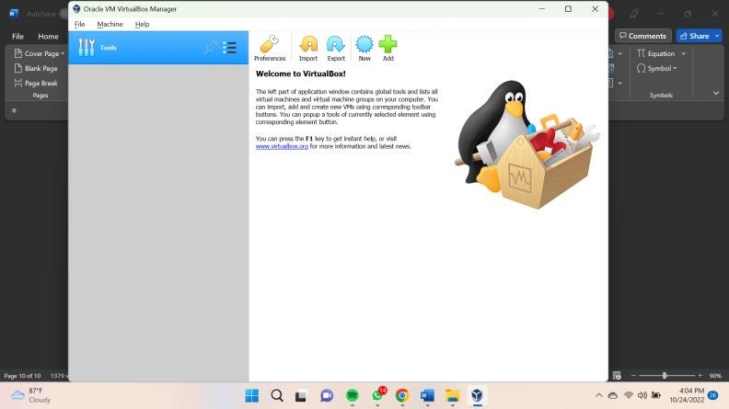

1. Tuliskan Nama sistem operasi yang akan dibuat lalu pilih windows,lalu untuk membuat virtual machine disarankan ikuti defaultnya. Dan pilih *create a virtual harddisk now.* Lalu tekan create.

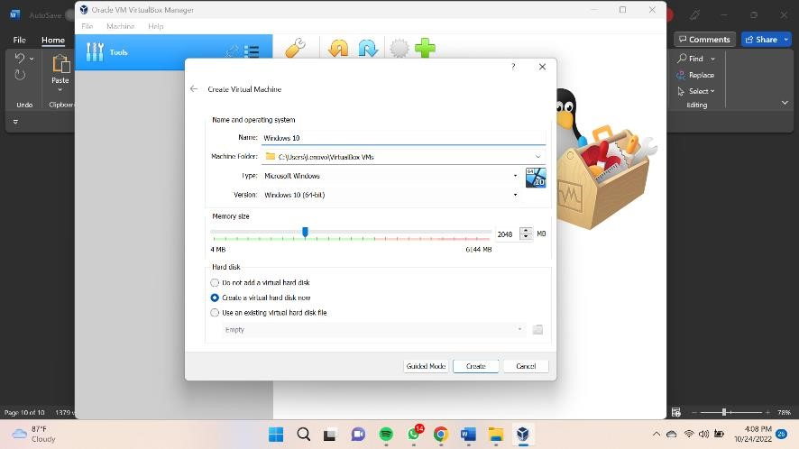

1. Untuk File Location & Size Disarankan untuk mengikuti defaultnya. Kemudian Pilih VDI(*Virtual Disk Image)* dan juga pilih *Dynamically alocated.*

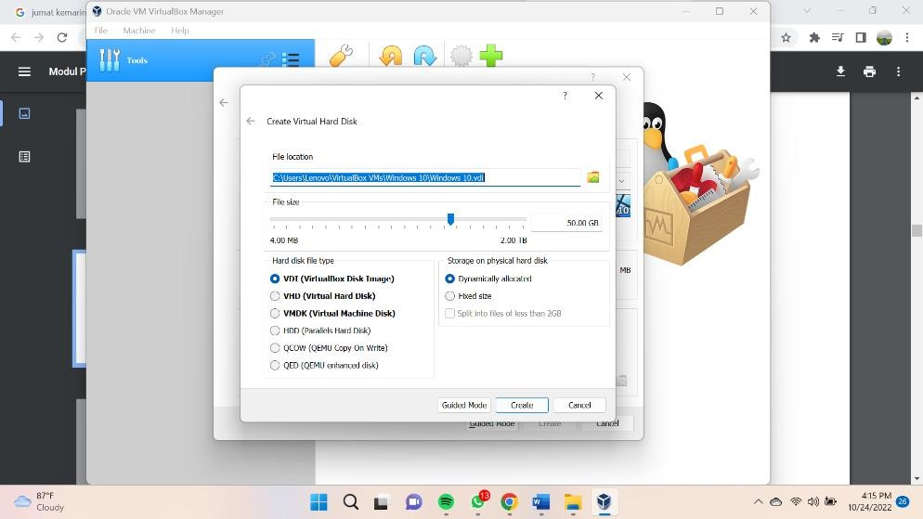

1. Jika Langkah-langkah telah selesai pastikan tampilan  *Virtual Box* seperti ini. Lalu pergi ke setting.

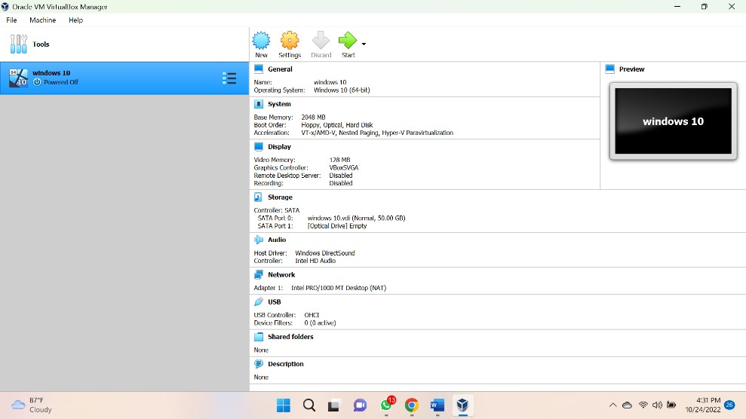

1. Setelah itu Pergi ke menu storage lalu pilih empty,kemudian di attributes pilih file iso windows 10 lalu klik ok.

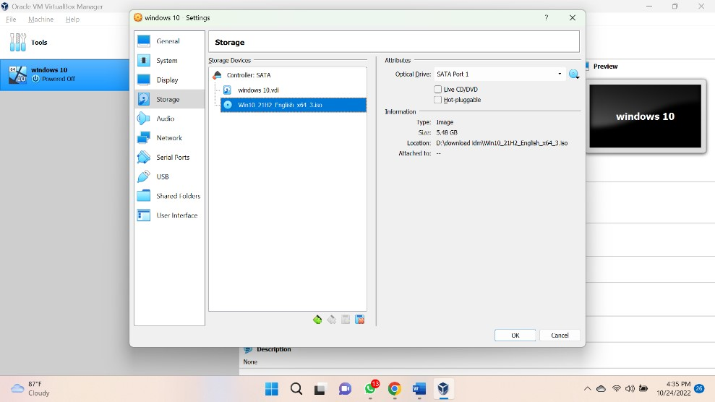

1. Kemudian klik start

|  |
| --- |
|  |

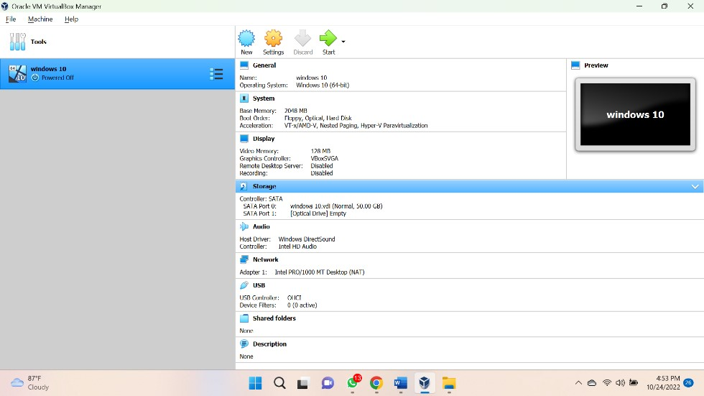

1. Kemudian proses instalasi akan segera dimulai

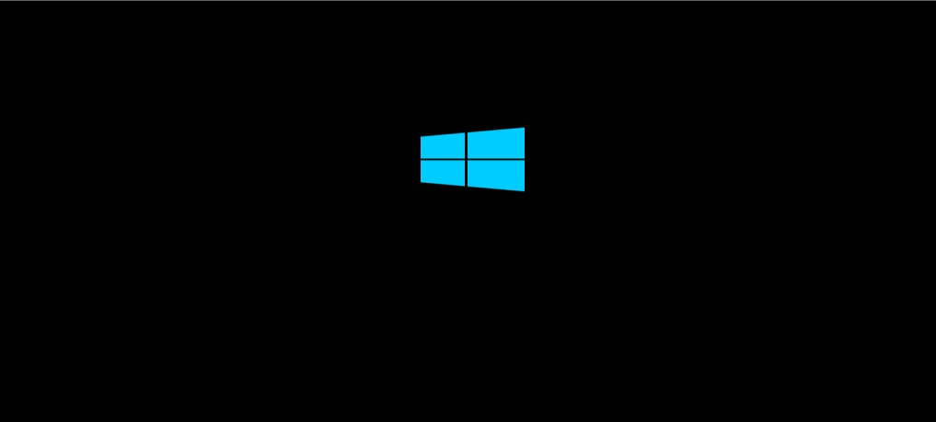

1. Pilih Bahasa,waktu & keyboard sesuai keinginan,lalu *next.*

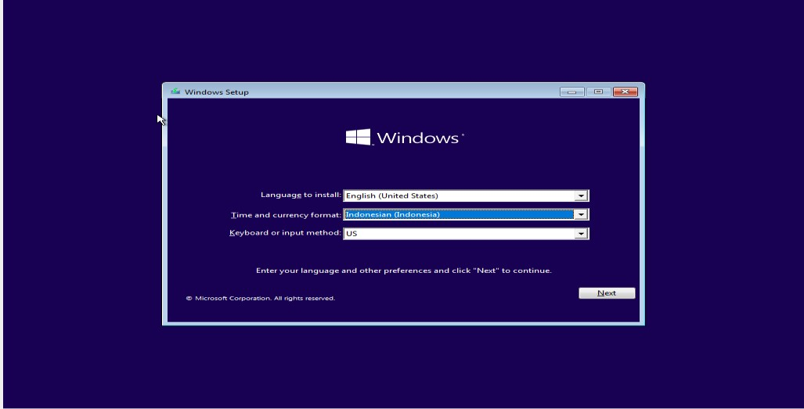

1. Klik *install now.*

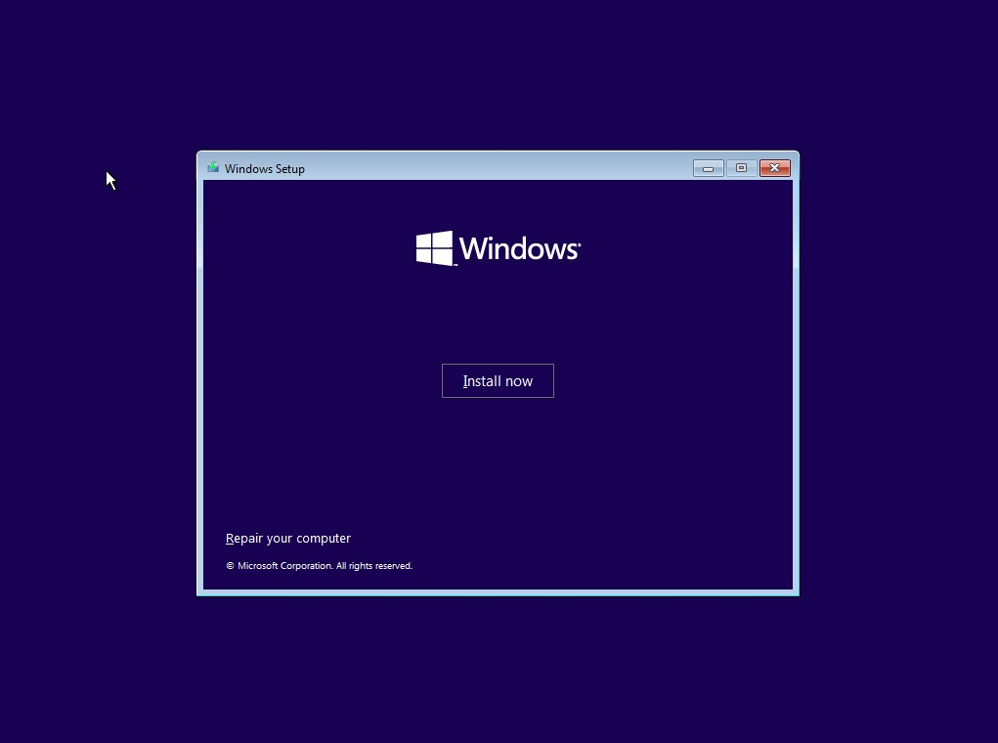

1. Lalu jika tidak mempunya *product key* maka klik *I don’t have a product key.*

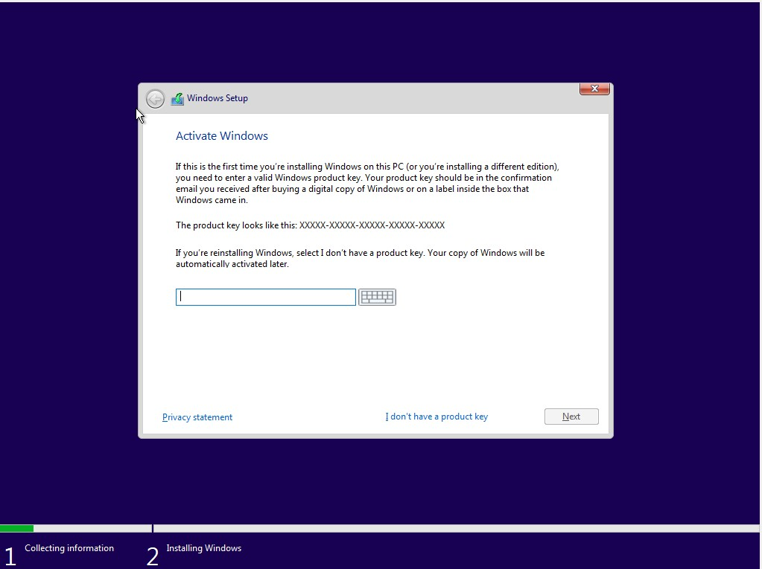

1. Pilih jenis windows yang akan di  *install.*

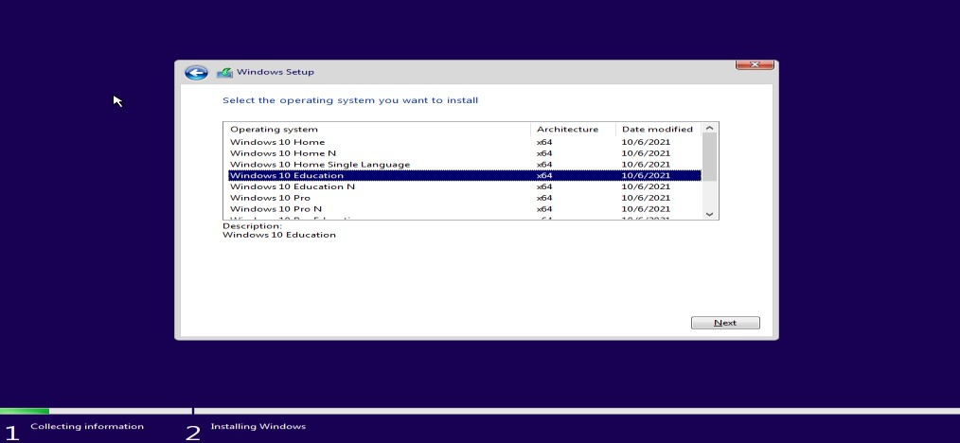

1. Centang kotak *I accept the licence terms*

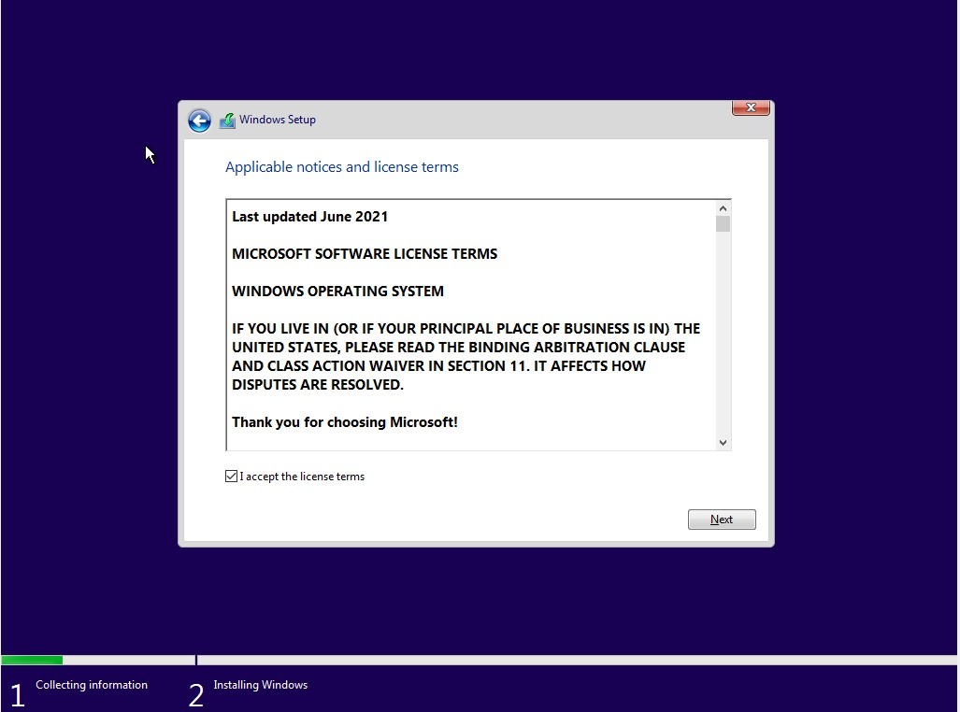

1. Pilih *Custom:Install windows only (advanced).*

|  |
| --- |
|  |

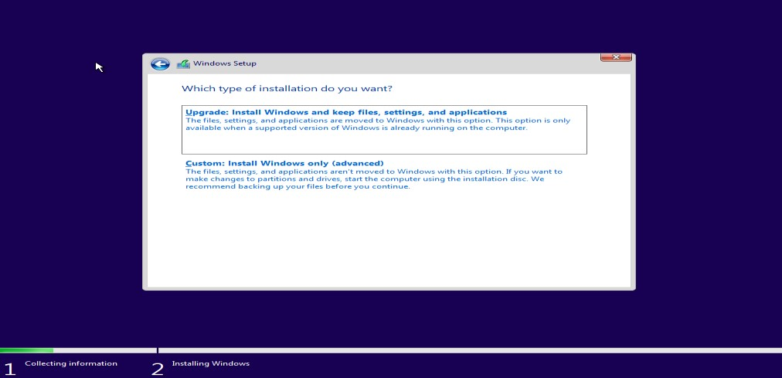

1. Klik *New,* lalu buat partisi baru untuk windows sesuai kebutuhan.

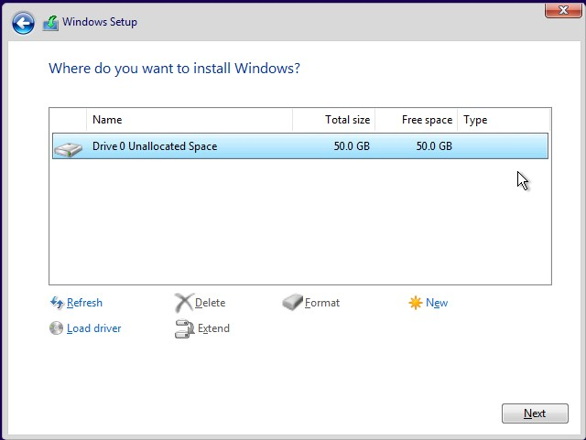

1. Selanjutnya pilih partisi yang telah kita buat,lalu *next.*

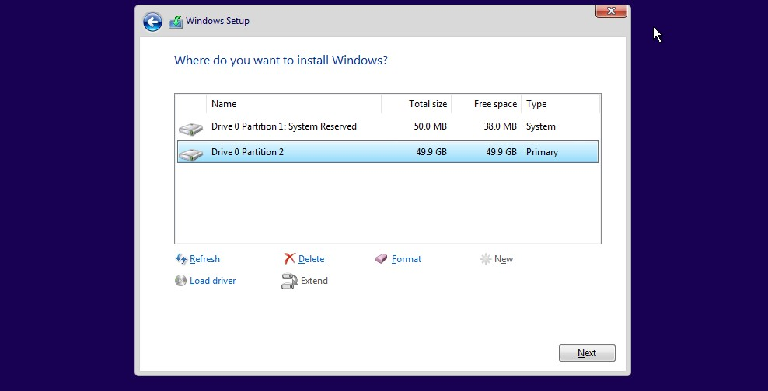

1. Tunggu hingga proses instalasi selesai dan pc virtual akan *restart* secara otomatis.

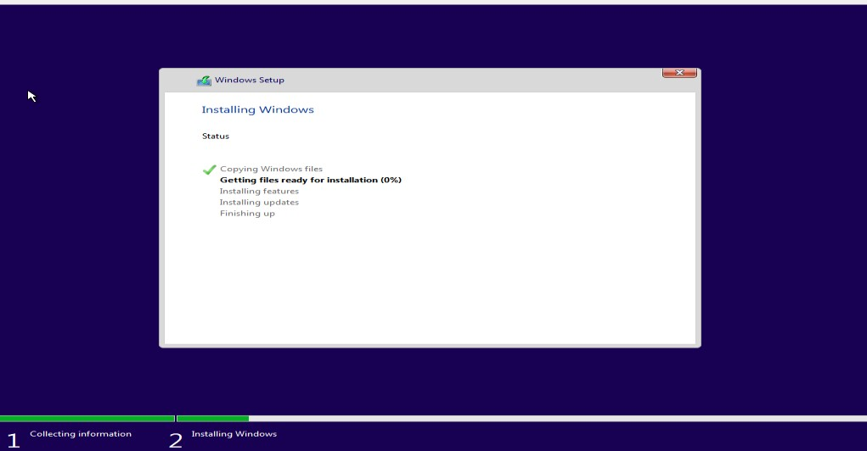

1. Jika sudah pilih negara dimana tempat kamu berada.

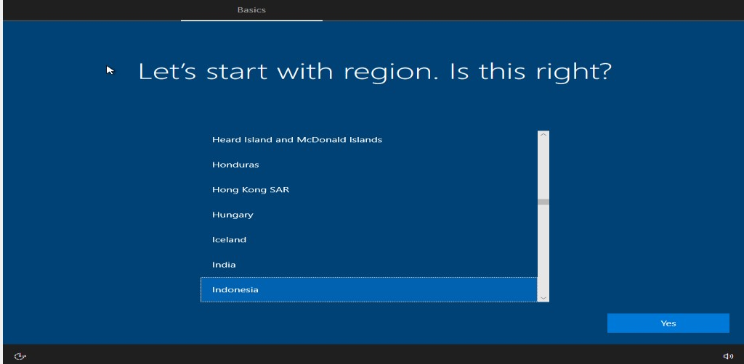

1. Pilih jenis *keyboard* lalu *yes.*

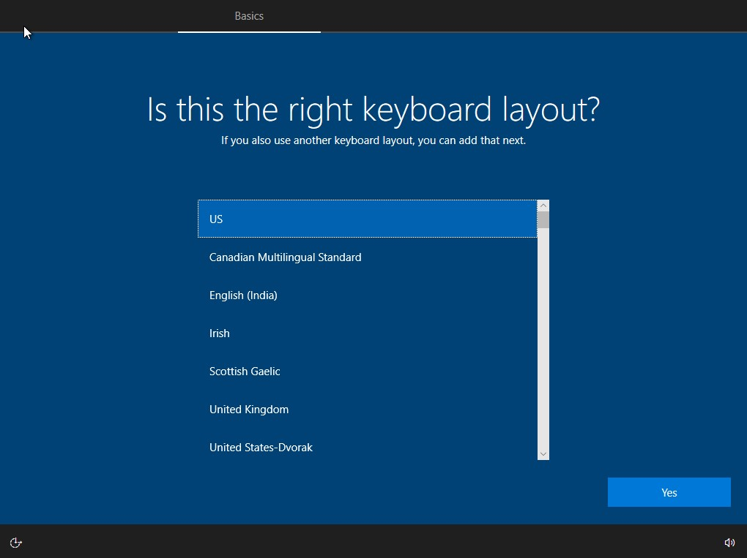

1. Pilih *skip.*

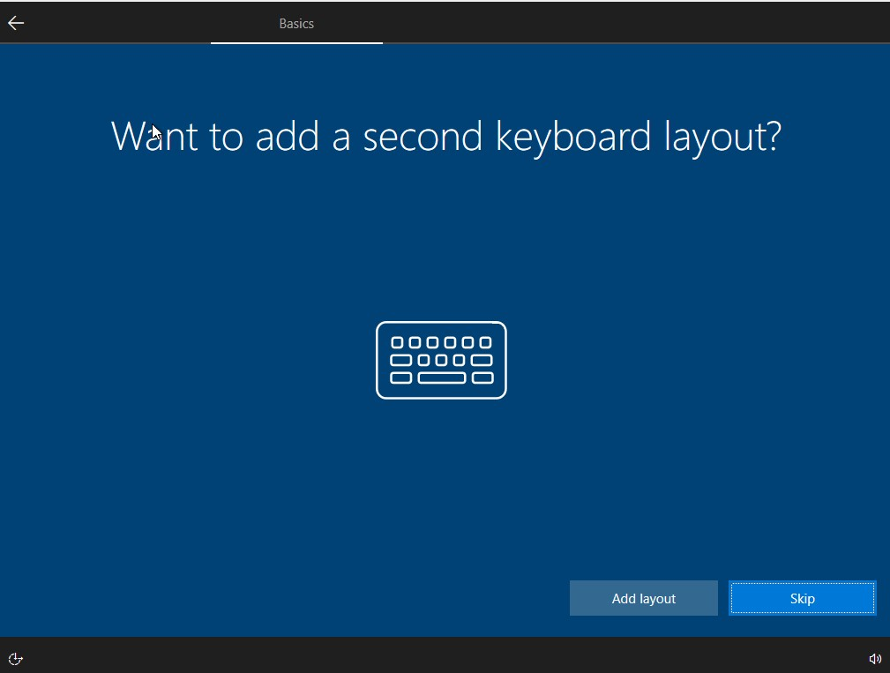

1. Bagi yang mempunyai akun  *Microsoft* silahkan *sign in* jika belum maka bisa *Domain join instead.*

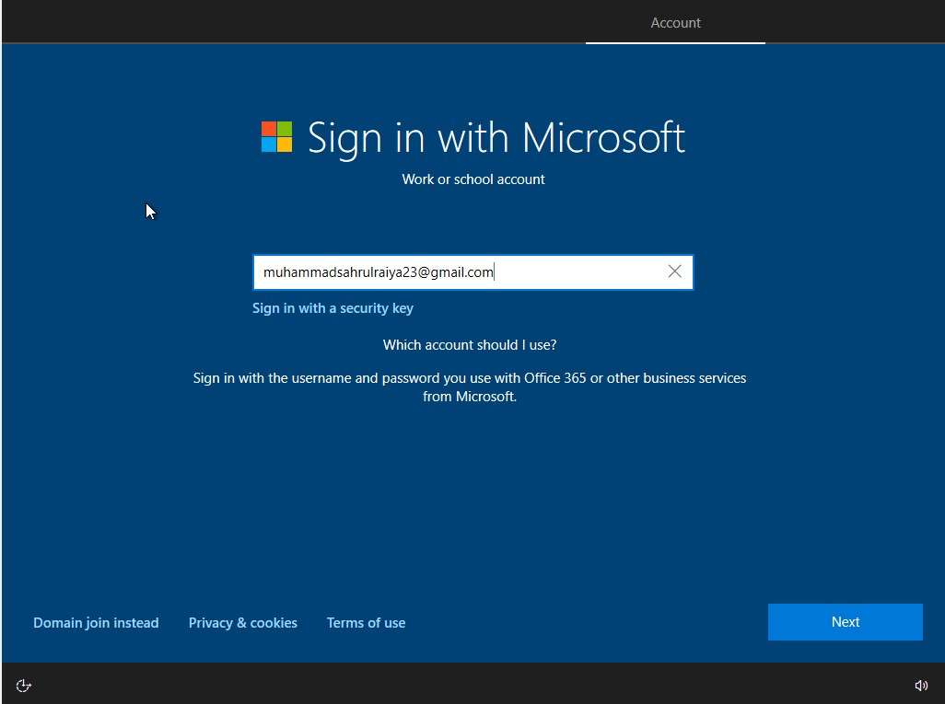

1. Maukan nama PC Anda lalu *next.*

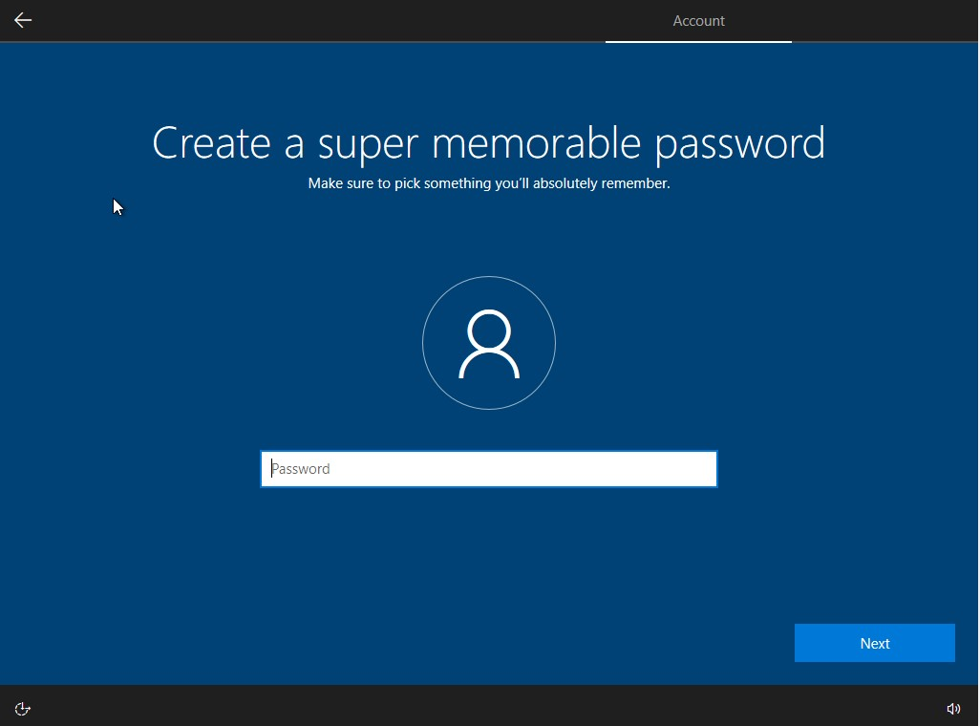

1. Buat *password* jika tidak ada langsung *next.*



*`* 24. Klik *accept.*

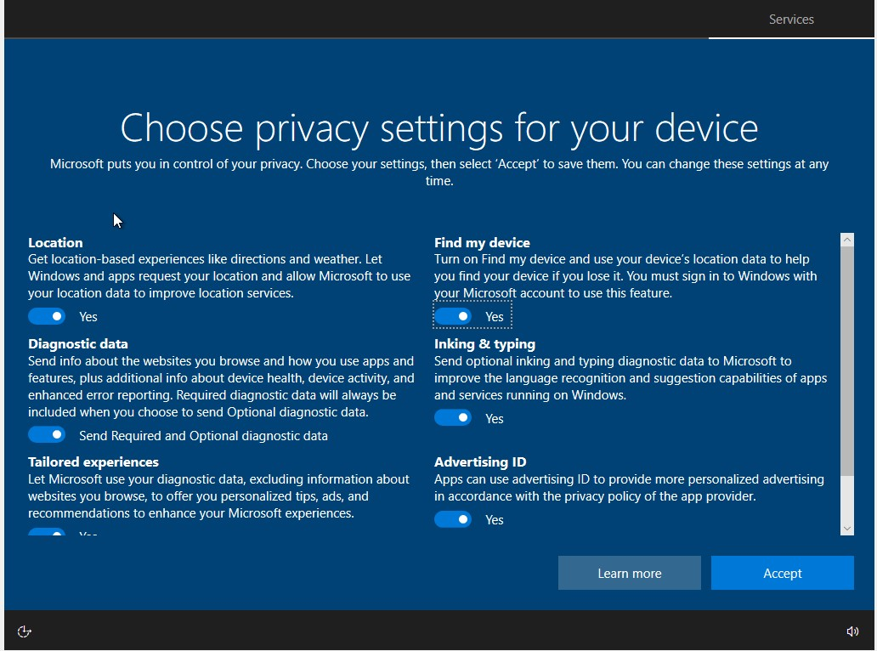

25. Jika sudah muncul gambar seperti ini maka seluruh penginstalan *windows* telah selesai.

